Aux. Memory

Projeto Arquitetural

There is guidance within this template that appears in a style named InfoBlue. This style has a hidden font attribute that allows you to toggle whether it is visible or hidden in this template. Use the Microsoft® Word® menu **Tools > Options > View > Hidden Text** check box to toggle this setting. There is also an option for printing: **Tools > Options > Print**.

# Objetivo

Este documento apresenta de forma abrangente uma visão arquitetural, apresenta das mais diversas formas diferentes aspectos do sistema. Enfim, o seu objetivo principal é identificar e comunicar sobre as tomadas de decisões em relação a arquitetura do sistema.

# Metas Arquiteturais e Filosofia

O Aux. Memory é um aplicativo para plataforma Android, implementado em aparelhos mobiles, uma arquitetura que mostre bem a divisão da estrutura do sistema é o objetivo esperado. Um bom desempenho do sistema também é esperado.

As características a baixo, foram consideradas como fatores para que seja possível fazer a análise:

* Manutenibilidade: O sistema terá um arquivo de log que reporta os erros, isto é facilitará o processo de manutenção, pois erros serão mais facilmente identificados, menor custo.
* Reusabilidade: A arquitetura do sistema deve ser tal que permita a utilização de classes e componentes em outros projetos, favorecendo o tempo de produção e a qualidade do produto gerado.
* Portabilidade: O sistema será desenvolvido exclusivamente na plataforma Android.
* Modularidade: O sistema será dividido em partes distintas, isso é fundamental para a melhor legibilidade do software.

# Premissas e Dependências (O que vai impactar na arquitetura:)

* A plataforma utilizada será Java e Android.
* Cadastro de usuários deverá existir para garantir a segurança;
* No SW existirá um sistema de log, que reporte erros.

# Requisitos Críticos da Arquitetura

* **Implementação**

O sistema Aux. Memory, pensando em legibilidade e facilidade de desenvolvimento, deve ser implementado de forma modular.

* **Compatibilidade de Versões**

O sistema deve ser instalado em versões do Android a cima de 2.3.1, abaixo disto poderá haver incompatibilidade.

* **Disponibilidade**

O sistema deve estar 95% do tempo disponível .

# Decisões, Restrições e Justificativas

* O sistema será implementado em Android pois seu uso em dispositivos móveis facilita a usabilidade das pessoas na modernidade..
* O sistema precisará de conexão com a API de busca do Google pois as informações adicionais precisam ser buscadas na internet, e o Google é um mecanismo apropriado.
* O aplicativo deverá sim ter uma conexão com banco de dados, haja vista que suas funcionalidades exigem essa conexão.
* Atualizações para o aplicativo estarão disponíveis semestralmente.

.

# Mecanismos Arquiteturais

# Principais Abstrações

A priori as abstrações relativas ao projeto são as citadas a baixo:

* Administrador
* Paciente
* Medicamentos

.

# Camadas do Framework da Arquitetura

# Visões Arquiteturais

* Lógica:
* Operacional:
* 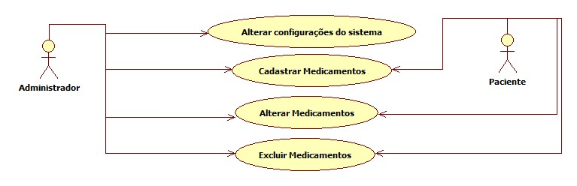Visão do Caso de Uso: